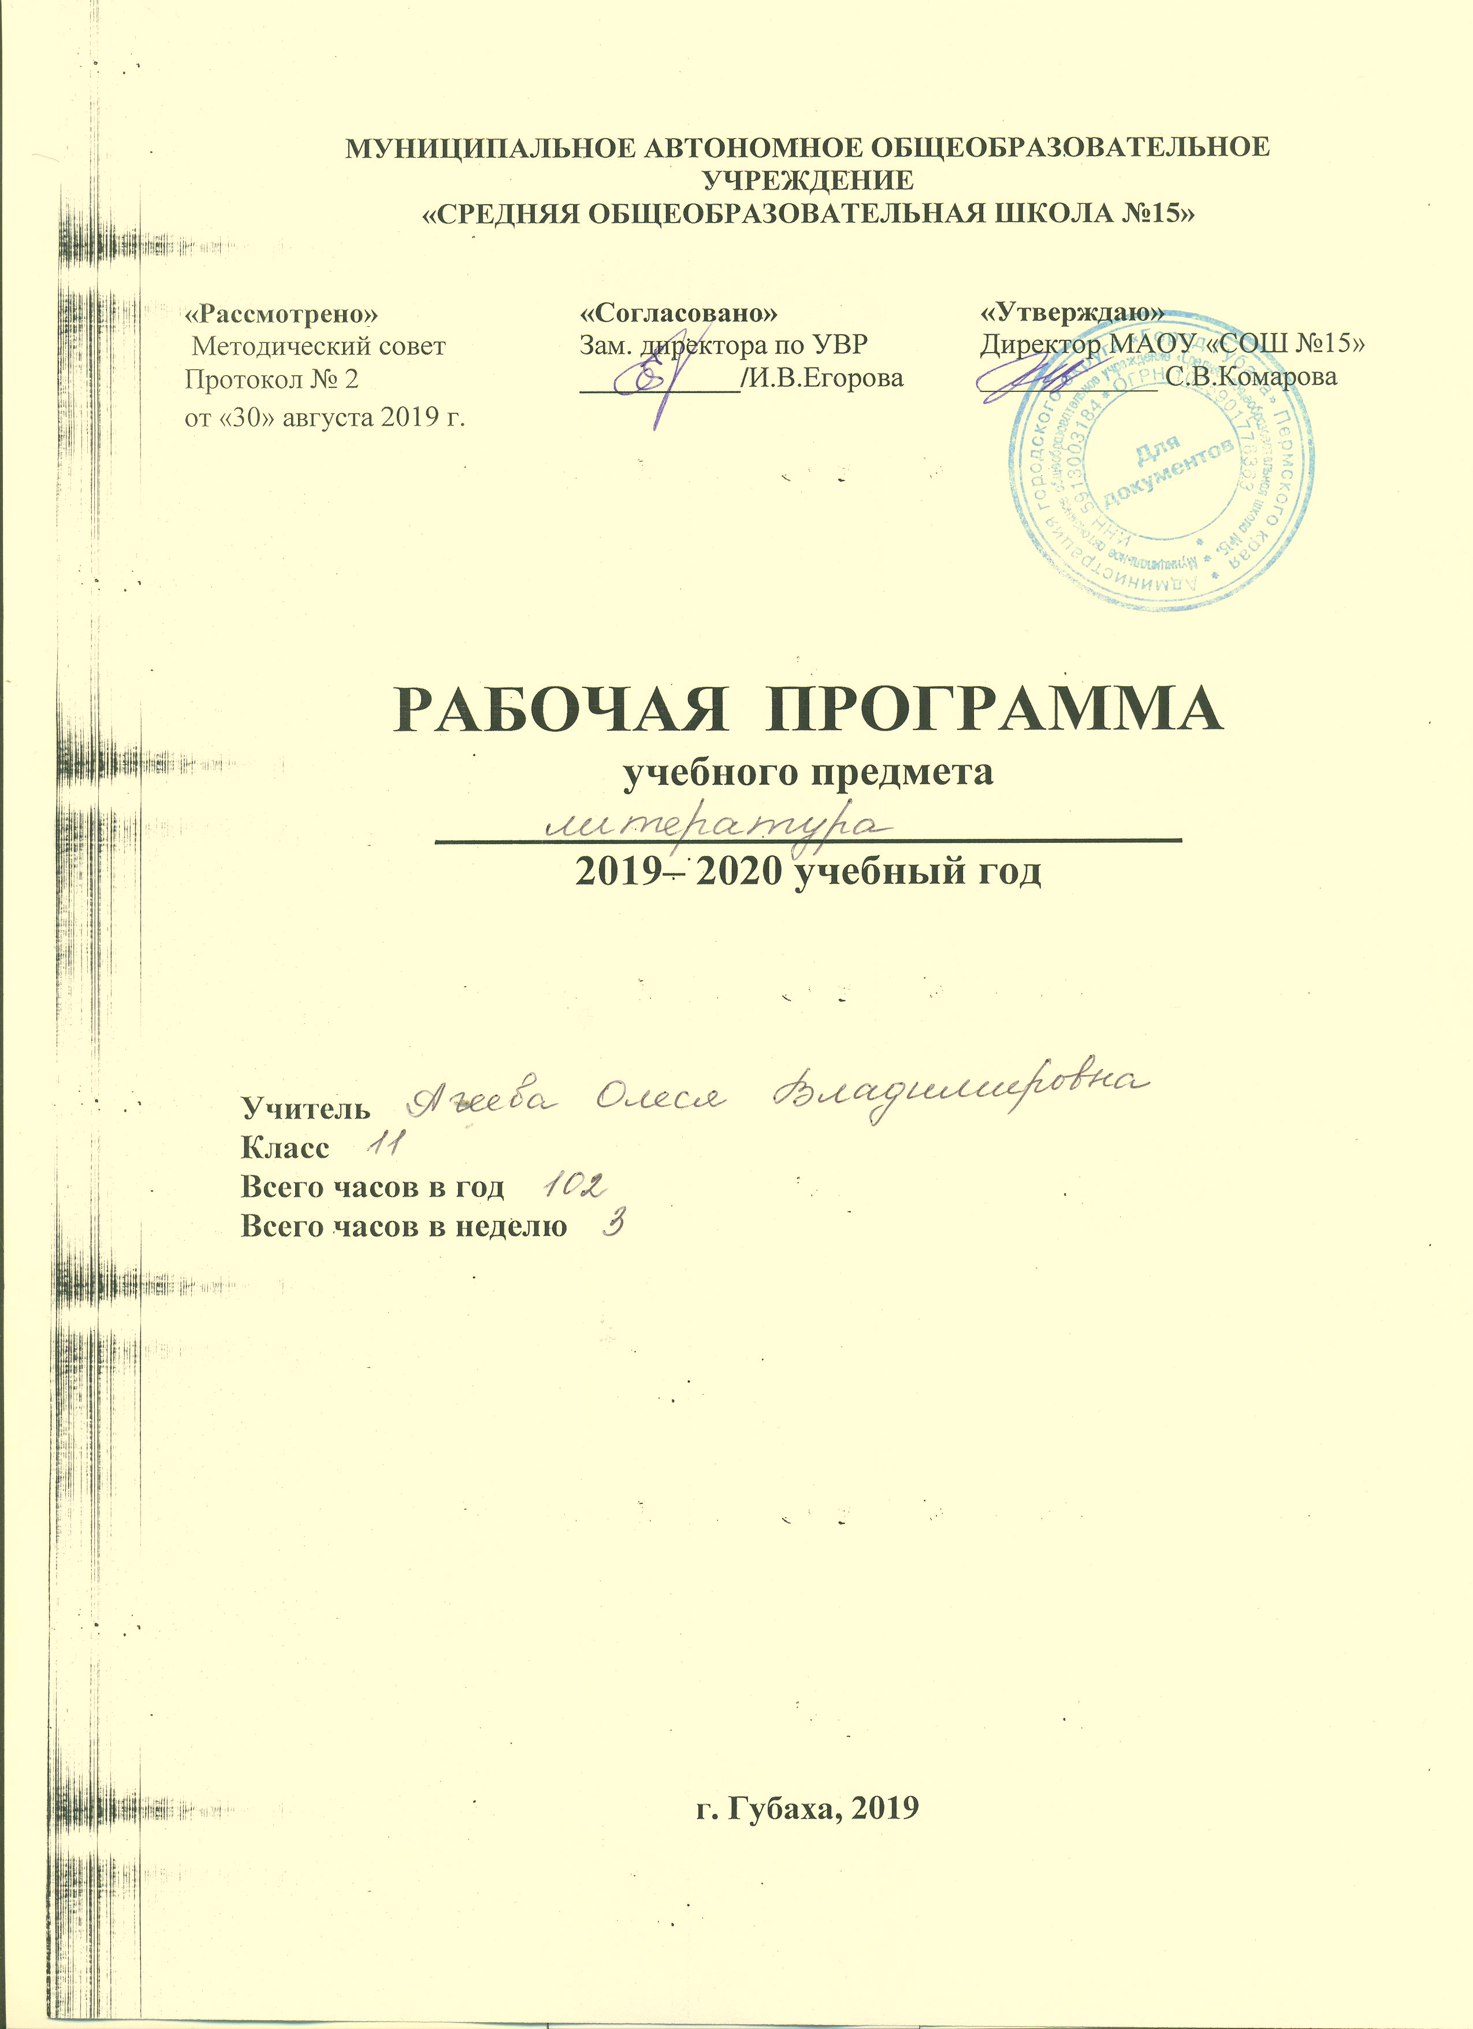

Пояснительная записка.
Рабочая программа по литературе составлена на основе «Программы для общеобразовательных учреждений. Литература. 5-11 классы / под ред. Г.И. Беленького. – 4-е изд., перераб. - М.: Мнемозина, 2009. Реализуется в учебнике «Русская литература ХХ века. 11 класс.» В 2ч. Ч.1: учеб. для общеобразоват. учреждений / под ред. Ю.И. Лыссого. – 9-е изд. – М.: Мнемозина, 2009. Ч.2: хрестоматия для общеобразоват. учреждений / под ред. Ю.И. Лыссого. – 6-е изд. – М.: Мнемозина, 2009.
Изучение литературы в старшей школе на базовом уровне направлено на достижение следующей цели: приобщить учащихся к богатствам русской и мировой литературы, развить способности воспринимать и оценивать произведения литературы и отражённые в них явления жизни и на этой основе формировать художественный вкус, эстетические потребности, гражданскую идейно-нравственную позицию школьников.
На уроках литературы ученики должны решить следующие задачи:
• чтение и изучение выдающихся произведений отечественной и мировой литературы;
• формирование у школьников знаний и умений, обеспечивающих самостоятельное освоение художественных ценностей;
• формирование представлений о русской литературе как о социокультурном феномене, занимающем специфическое место в жизни нации и человечества;
• развитие художественно-творческих способностей, воображения, эстетического чувства школьников, воспитание их эмоциональной и интеллектуальной отзывчивости при восприятии художественных произведений;
• развитие навыков грамотного и свободного владения литературной речью.

Учебная программа реализуется в УМК
Учебник «Русская литература ХХ века. 11 класс.» В 2ч. Ч.1: учеб. для общеобразоват. учреждений / под ред. Ю.И. Лыссого. – 9-е изд. – М.: Мнемозина, 2009. Ч.2: хрестоматия для Методическое пособие для учителя: общеобразоват. учреждений / под ред. Ю.И. Лыссого. – 6-е изд. – М.: Мнемозина, 2009.
Учебный план в 11 классе составлен на 34 учебные недели, соответственно календарно-тематическое планирование разработано на 102 часа.
Требования к уровню подготовки учащихся. К концу 11 класса учащиеся овладевают знаниями:
а) историко-литературными:
- о наиболее существенных литературных направлениях и течениях;
- о жизни и творчестве писателей;
- об ощечеловеческ5ом и конкретно-историческом значении художественных произведений;
б) теоретико-литературными:
- о родах и жанрах литературы и основных способах выражения в них авторского сознания;
- о литературных произведениях как художественном единстве и о его компонентах.
Уметь:
- характеризовать основные проблемы, родо-жанровые и композиционные особенности изученных произведений; определять авторскую позицию и формулировать своё отношение к ней;
- выделять черты литературных направлений при анализе произведений;
- характеризовать, сопоставлять главных героев эпических и драматических произведений;
- выявлять особенности поэтической речи изученного стихотворного произведения и давать этому произведению обоснованную оценку;
- выявлять авторскую позицию, характеризовать особенности стиля писателя;
- выразительно читать изученные произведения (или фрагменты), соблюдая нормы литературного произношения;
- пользоваться справочным аппаратом книги, справочниками и словарями;
- составлять планы, тезисы, конспекты статей, а также своих выступлений на литературные темы.
- писать рецензии на прочитанные произведения и сочинения различных жанров на литературные темы.
Курс литературы опирается на следующие виды деятельности по освоению содержания художественных произведений и теоретико-литературных понятий:
- Осознанное, творческое чтение художественных произведений разных жанров.
- Выразительное чтение.Различные виды пересказа.
- Заучивание наизусть стихотворных текстов.
- Определение принадлежности литературного (фольклорного) текста к тому или иному роду и жанру.
- Анализ текста, выявляющий авторский замысел и различные средства его воплощения; определение мотивов поступков героев и сущности конфликта.
- Устные и письменные интерпретации художественного произведения.
- Выявление языковых средств художественной образности и определение их роли в раскрытии идейно-тематического содержания произведения.
- Самостоятельный поиск ответа на проблемный вопрос, комментирование художественного текста, установление связи литературы с другими видами искусств и историей.
- Участие в дискуссии, утверждение и доказательство своей точки зрения с учетом мнения оппонента.
- Подготовка рефератов, докладов, учебно-исследовательских работ; написание сочинений на основе и по мотивам литературных произведений.
Данный курс предусматривает различные формы учебных занятий: уроки-лекции, семинары, беседы, киноуроки, проекты и т.д.

Календарно-тематическое планирование
по литературе
Количество часов: 3 часа в неделю, 102 часов к год.
Работ по развитию речи: 10 часов.
КР: 3 часа.

№ п/п | Тема урока | кол-во  часов
1 | Вводный урок. На рубеже столетий. Завершение классического периода русского реализма | 1
2 | Проблематика. Периодизация. Терминология. | 1
3 | РР Сочинение-рассуждение на выбранную тему. | 1
4 | РР Сочинение-рассуждение на выбранную тему. | 1
5 | ВН ЧТ Урок современной литературы. | 1
 | Литература первой половины ХХ века
6 | И. А. Бунин. Жизнь и творчество. Поэтический мир Бунина. Мотивы очищающего влияния родной природы | 1
7 | Рассказы Бунина. Обличение фальши современной цивилизации.(«Господин из Сан-Франциско»). | 1
8 | Трагичность любви в произведениях Бунина. («Легкое дыхание», «Чистый понедельник ») | 1
9 | А. И. Куприн. Сведения о жизни и творчестве писателя. «Гранатовый браслет». Смысл споров о сильной, самоотверженной любви. Мастерство психологического анализа. | 1
10 | Рассказ «Олеся». Особенности прозы писателя. | 1
11 | РР Сочинение по произведениям Бунина и Куприна | 1
12 | Поэзия начала века. Литературные направления в поэзии Серебряного века | 1
13-14 | Символизм. Эстетические взгляды, пафос трагического миропонимания. И. Ф. Анненский. К. Д. Бальмонт | 2
15 | В. Брюсов как основоположник символизма в русской литературе | 1
16-17 | Акмеизм. Н. С. Гумилев. Героичность и жизнеутверждающий пафос поэзии. Строгость и чистота поэтической формы | 2
18 | Футуризм. И. Северянин, его эгофутуризм | 1
19 | РР Анализ стихотворения. Мое любимое стихотворение поэзии Серебряного века. | 1
20 | А. А. Блок. Жизнь и творчество | 1
21 | Отражение в поэзии Блока острейших конфликтов эпохи | 1
22 | Россия – центральная тема поэзии Блока | 1
23 | Многогранность любовной лирики. Символика образов | 1
24-25 | Поэма «Двенадцать». Стихия революции. Символические образы. «Двойное видение революции» (А. А. Якобсон) | 2
26-27 | КР № 1 Тестирование по теме «Серебряный век»  РР Классное сочинение по поэзии Серебряного века | 2
28 | М. Горький. Жизнь и творчество | 1
29-30 | «Старуха Изергиль». Проблема смысла жизни | 2
31 | Горький-драматург. «На дне». Философская проблематика пьесы | 1
32-33 | Споры о предназначении человека. Гуманизм-милосердие-жалость. Афористичность языка | 2
34 | «Несвоевременные мысли». Сложность отношения Горького к революции. Послереволюционное творчество.  РР Домашнее сочинение по творчеству М. Горького | 1
35 | В. В. Маяковский. Жизнь, творчество, личность поэта | 1
36 | Мотивы трагического одиночества и мечта о «вселенской любви» в ранней лирике | 1
37 | Сатира Маяковского. Сатирическое изображение негативных сторон жизни | 1
38 | Взгляд на поэзию как на вдохновенный труд во имя будущего | 1
39 | С. А. Есенин. Жизнь, личность, творчество поэта | 1
40-41 | Чувство любви к Родине и природе родного края в лирике. Предельная искренность и глубокий лиризм стихотворений. Народно-песенная основа лирики | 2
42-43 | О. Э. Мандельштам. Насыщенность поэзии литературными и историческими ассоциациями. Тяготение к традициям русской философской лирики | 2
44 | М. И. Цветаева. Жизнь и судьба | 1
45-46 | Поэзия Цветаевой – напряженный монолог на личные и гражданские темы. Обостренная искренность лирики. Своеобразие поэтического стиля и языка | 2
47 | А. А. Ахматова. Сведения о жизни и творчестве | 1
48-49 | Главенство темы любви в ранней лирике. Усиление гражданских, патриотических мотивов, философских раздумий в поздней лирике. | 2
50 | «Реквием». Трагедия поэта и народа. Библейский масштаб изображаемых событий | 1
51 | РР Истолкование поэтического текста | 1
52 | М. А. Булгаков. Жизнь и творчество. Судьба произведений писателя | 1
53 | «Мастер и Маргарита». Особенность жанра. История создания романа | 1
54-55 | Оригинальная философская трактовка библейского сюжета. Философский спор о добре и зле | 2
56 | Своеобразие булгаковской дьяволиады | 1
57 | Трагическая любовь героев в конфликте с окружающей пошлостью | 1
58 | Проблема творчества и судьбы художника | 1
 | РР Домашнее сочинение по роману М. Булгакова «Мастер и Маргарита»
59 | А. П. Платонов. Жизнь и творчество писателя | 1
60 | «Сокровенный человек». Герой повести – правдоискатель и народный философ. Трагическое и смешное в повести | 1
61 | Е. И. Замятин. «Мы» Обзор романа. | 1
62 | М. А. Шолохов. Очерк жизни и творчества | 1
63 | «Тихий Дон» (обзор с чтением избранных глав). «Тихий Дон» - роман-эпопея | 1
64 | Изображение жизни и быта казаков в романе | 1
65-66 | Изображение гражданской войны как трагедии народа | 2
67 | Судьба Григория Мелехова | 1
68 | Психологическая глубина романа | 1
69-70 | РР Подготовка к сочинению по роману-эпопее «Тихий Дон».  Классное сочинение по роману-эпопее М А. Шолохова «Тихий Дон» | 2
71 | Литература социалистического реализма. Положительный герой советской литературы.  КР № 2 По теме «Литература первой половины 20 века». | 1
 | Литература второй половины ХХ века
 | Тема Великой Отечественной войны в литературе
72-73 | Героико-трагедийные мотивы в литературе о войне. Проза, публицистика и поэзия военных лет, их гуманистический пафос | 2
74-76 | Человек на войне. Изображение войны на страницах современной литературы. Новое осмысление военной темы (В. В. Быков «Сотников», К. Д. Воробьев «Убиты под Москвой», В. П. Астафьев «Прокляты и убиты» и т. д. ) | 2
 | РР Домашнее сочинение по произведениям о Великой Отечественной войне
 | Из поэзии середины века
77 | Б. Л. Пастернак. Сведения о жизни и творчестве поэта. Лирика. Темы природы, любви, Родины, назначения поэзии. Жизнеутверждающее начало в поэзии | 1
78-79 | Роман «Доктор Живаго». Тема интеллигенции и революции. | 2
80 | Христианские мотивы в стихах из романа «Доктор Живаго» | 1
81 | Н. А. Заболоцкий. Сведения о жизни и творчестве. Философичность лирики Заболоцкого, Поэзия мысли, параллелизм явлений природы и жизни человеческой души | 1
82 | А. Т. Твардовский. Сведения о жизни и творчестве | 1
83-84 | Лирика Твардовского. Утверждение непреходящих нравственных ценностей, неразрывной связи поколений. Глубокое чувство ответственности за жизнь окружающих. Народность поэзии Твардовского | 2
85 | РР Истолкование поэтического текста | 1
 | Трагические конфликты эпохи
86 | В. Т. Шаламов. «Колымские рассказы» - «проза, выстраданная как документ эпохи» (В. Т. Шаламов) | 1
87-88 | А. И. Солженицын. Сведения о жизни и творчестве. «Один день Ивана Денисовича». Простота, обыденность повествования как прием воплощения трагизма происходящего | 2
89 | КР № 3 по теме «Литература середины 20 века» | 1
 | Литература последних десятилетий ХХ века
90 | Поэзия. Гражданственность и публицистичность, устремленность к правде истории, к познанию нравственных основ современности. Поиск новых форм поэзии (Б. Ахмадулина, И. Бродский и др.) | 1
91 | Авторская песня. Б Окуджава, В. Высоцкий. | 1
92-93 | Проза. Постановка важных социальных и нравственных проблем, изображение глубинных противоречий действительности. Жанровое многообразие литературы (Ф. Абрамов, В. Белов, В. Шукшин) | 2
94 | В. Г. Распутин. «Последний срок». Тема отцов и детей | 1
95 | Ю. В. Трифонов. «Старик». Проблематика произведения | 1
 | Литература конца ХХ – начала ХХI века (обзор)
96-98 | Быт и бытие в произведениях современных писателей. Проблемы смысла личной жизни, духовной активности человека, подлинных нравственных ценностей ( В. С. Маканин, Т. Н. Толстая и др.) | 2
99 | Постмодернистские поиски: взгляд на мир через призму чужих текстов (А. Г. Битов, В. О. Пелевин и др.) | 1
100-101 | Повторение материала за курс литературы 10-11 классов | 2
102 | Резерв | 1

